 | a
Anti-Corruption Commission  Male’,  Republic of Maldives | 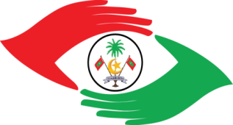 | އެންޓިކޮރަޕްޝަން ކޮމިޝަން  މާލެ،  ދިވެހިރާއްޖެ

ނަންބަރު:05IUL-123(A)2013/
އިޢުލާން

މިކޮމިޝަނަށް ނެޓްވާރކް ފަޔަރވޯލް އެއް ގަންނަން ބޭނުންވެއްޖެ އެވެ.

ވީމާ، ނެޓްވޯކް ފަޔަރވޯލް ވިއްކުމަށް ޝައުޤުވެރިވެލައްވާ ފަރާތްތަކުން 19 މާރޗް 2013 ވާ އަންގާރަ ދުވަހުގެ 10:00 އަށް މިކޮމިޝަނަށް ވަޑައިގެން މަޢުލޫމާތު ސާފުކުރެއްވުމަށްފަހު، 24 މާރޗް 2013 ވާ އާދީއްތަ ދުވަހުގެ 10:00އަށް އަންދާސީ ހިސާބު ހުށަހެޅުއްވުން އެދެމެވެ. މަޢުލޫމާތު ސާފުކުރެއްވުމަށް ވަޑައިނުގަންނަވާ ފަރާތްތަކަށް އަންދާސީ ހިސާބު ހުށަހެޅުއްވުމުގެ ފުރުޞަތު ނުދެވޭނެ ވާހަކަ ވެސް ދެންނެވީމެވެ.

02 ޖުމާދަލްއައްވަލް 1434
14 މާރޗް 2013

މިއިޢުލާން 02 ދުވަހު ގެޒެޓްގައި ޝާއިޢުކޮށްދެއްވުން އެދެމެވެ.

